**Мероприятия, посвященные Дню памяти о геноциде советского народа.**

В День памяти о геноциде советского народа нацистами и их пособниками в годы Великой Отечественной войны , в рамках проведения единого урока "Без срока давности" 19 апреля обучающиеся 9 класса просмотрели видеофильм и приняли участие в прохождении видеоквеста "Битва за Ленинград".

В рамках Дня единых действий обучающиеся МБОУ Верхнемакеевской СОШ 18 апреля приняли участие в мероприятии " Письмо в будущее "Нельзя забыть". В послании своим потомкам в будущее обучающиеся выразили личную позицию относительно преступлений нацистов. Письма были сделаны в форме «фронтового треугольника». Это важно для сохранения исторической правды о значении Победы советского народа в самой жестокой за всю историю человечества войне.

18 апреля советник по воспитанию Чен Н.А. совместно с учителем истории Патюковой С. В. провели в 9 классе урок- реконструкцию "Без срока давности". На уроке показан масштаб и характер преступлений нацистов в отношении мирных жителей оккупированной территории, дана правовая оценка с исторической и современной точек зрения.

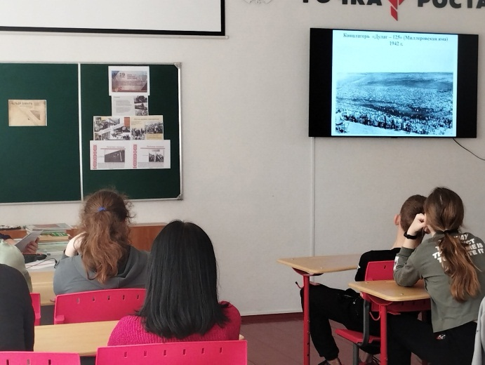 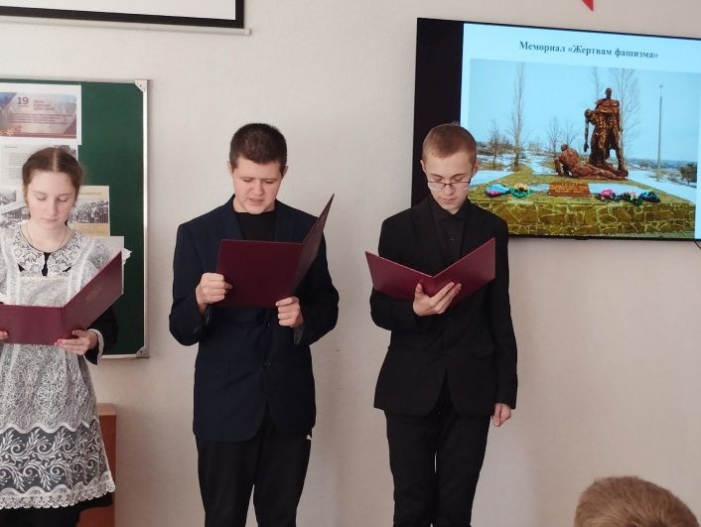

<https://ok.ru/group/57761699135696/topic/156234571803600>   
[#навигаторыдетства](https://vk.com/feed?section=search&q=%23%D0%BD%D0%B0%D0%B2%D0%B8%D0%B3%D0%B0%D1%82%D0%BE%D1%80%D1%8B%D0%B4%D0%B5%D1%82%D1%81%D1%82%D0%B2%D0%B0)  
[#навигаторыдетства61](https://vk.com/feed?section=search&q=%23%D0%BD%D0%B0%D0%B2%D0%B8%D0%B3%D0%B0%D1%82%D0%BE%D1%80%D1%8B%D0%B4%D0%B5%D1%82%D1%81%D1%82%D0%B2%D0%B061)  
[#Росдетцентр](https://vk.com/feed?section=search&q=%23%D0%A0%D0%BE%D1%81%D0%B4%D0%B5%D1%82%D1%86%D0%B5%D0%BD%D1%82%D1%80)  
[#безсрокадавности](https://vk.com/feed?section=search&q=%23%D0%B1%D0%B5%D0%B7%D1%81%D1%80%D0%BE%D0%BA%D0%B0%D0%B4%D0%B0%D0%B2%D0%BD%D0%BE%D1%81%D1%82%D0%B8)

**Пост Памяти.**

В рамках проведения Дня единых действий против геноцида, в целях патриотического воспитания учащихся в школе проведена акция "Пост памяти". В центре села возле памятника погибшим в годы Великой Отечественной войны юнармейцы школы стояли на Посту Памяти, а обучающиеся 6 и 7 классов рассказали об истории открытия памятника в слободе Верхнемакеевка.

Ссылка на видео: <https://ok.ru/group/57761699135696/topic/156234616368080>